今日动态
2024.5.6 星期一 晴
一、来园情况
出勤：小四班今日出勤人数20人，张继宸、杨煜枫、请假，请假的宝贝在家好好休息哦！宝贝们都来啦！
徐槿安、邹梓宁、杨奕、张德坤、顾乐凡、陈彦潼、陈铮、陈吕安冉、高婧夏、周金妍、丁一宸、李秉臻、耿宸悦、芦洛希、娄丁逸、于籽欣、陈彧、刘奕泽、王木禾、刘景辰能自主入园，开开心心上幼儿园很棒哦！
二、区域游戏
区域游戏时间。我们在玩区域啦！
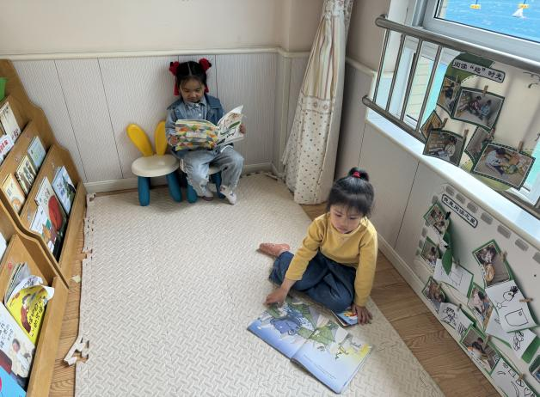 | 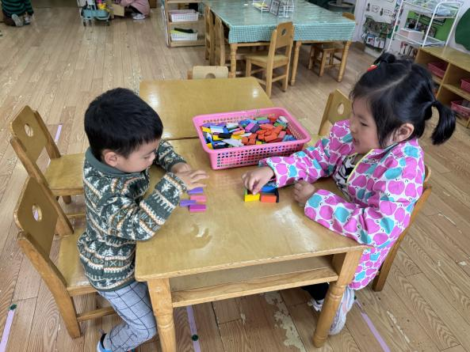
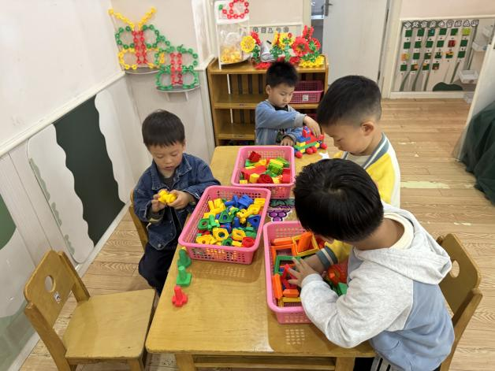 | 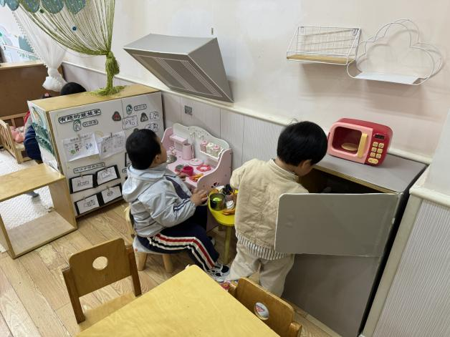
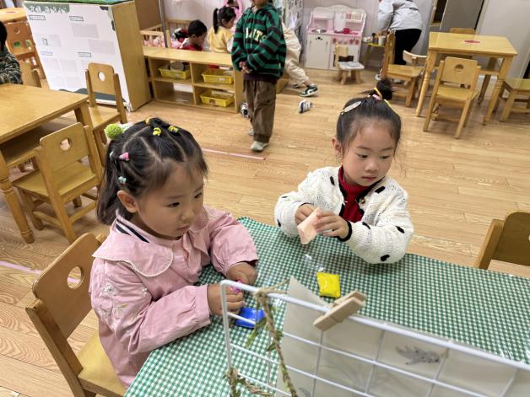 | 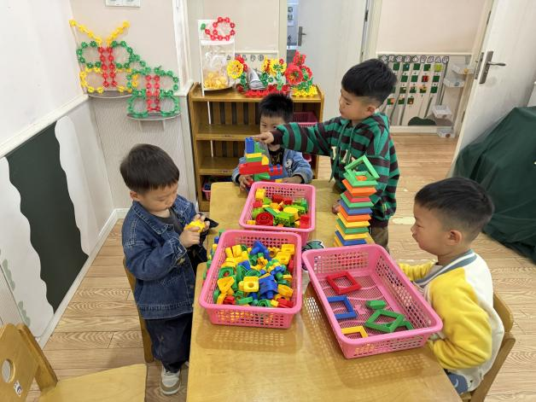
三、午餐情况：
主食：燕麦饭
菜：洋葱炒猪肝、素炒三丝
汤：蔬菜鱼丸汤
水果：蓝莓、哈密瓜
点心：白菜年糕汤
徐槿安、邹梓宁、杨奕、张德坤、顾乐凡、陈彦潼、陈铮、陈吕安冉、高婧夏、周金妍、丁一宸、李秉臻、耿宸悦、芦洛希、娄丁逸、于籽欣、陈彧、刘奕泽、王木禾、刘景辰都能自主进食，其他宝宝要继续努力哦！慢慢学会吃完饭主动洗手漱口，擦嘴巴就更棒啦！
四、午睡情况：
徐槿安、邹梓宁、杨奕、张德坤、顾乐凡、陈彦潼、陈铮、陈吕安冉、高婧夏、周金妍、丁一宸、李秉臻、耿宸悦、芦洛希、娄丁逸、于籽欣、陈彧、刘奕泽、王木禾、刘景辰都能午睡，很棒哦！希望各位宝宝继续保持，加油哦！

